**Инструктаж при сходе снега с крыш и образовании сосулек**

**с обучающимися 1-11 классов**

В целях предупреждения несчастных случаев с детьми во время учебно-воспитательного процесса, в связи с оттепелью и обеспечения безопасности жизнедеятельности в весенний период  был проведен внеплановый инструктаж с учащимися  о безопасном поведении при сходе снега с крыш и образовании сосулек. Учитель ОБЗР Слипец Н.Н. напомнил  о том, что внезапное  потепление вызвало образование сосулек и сход снега с крыш зданий.  Необходимо соблюдать осторожность и, по возможности, не подходить близко к стенам зданий.  Если опасное место огорожено, не пытайтесь сократить путь, пройдя под предупреждающими лентами

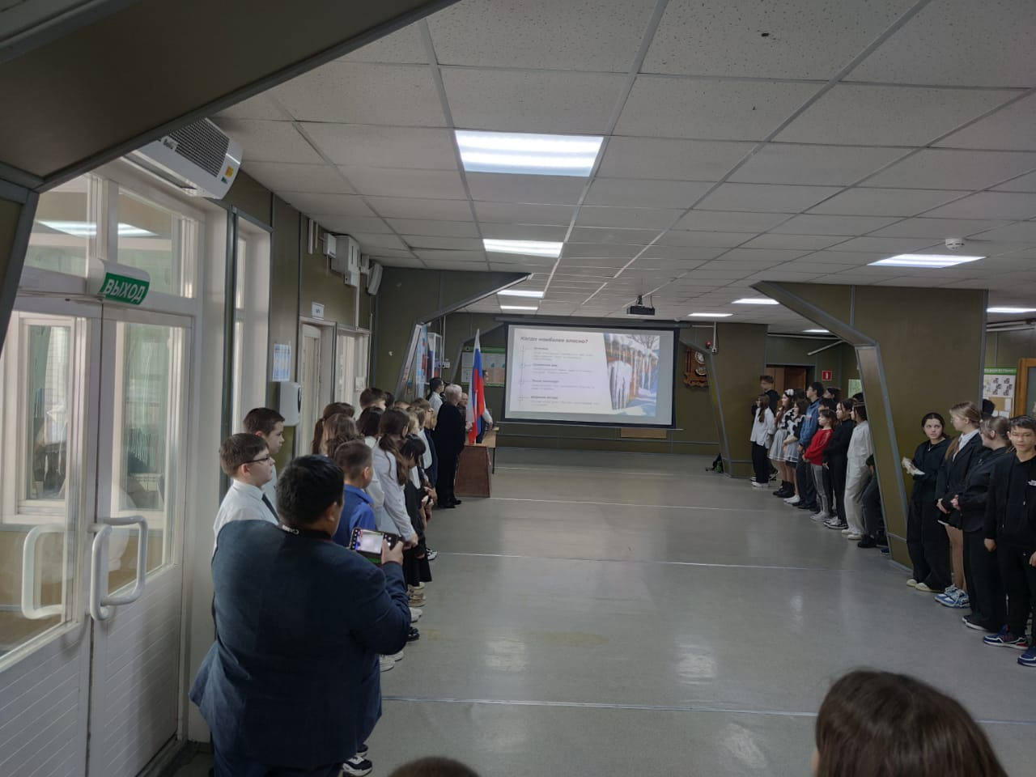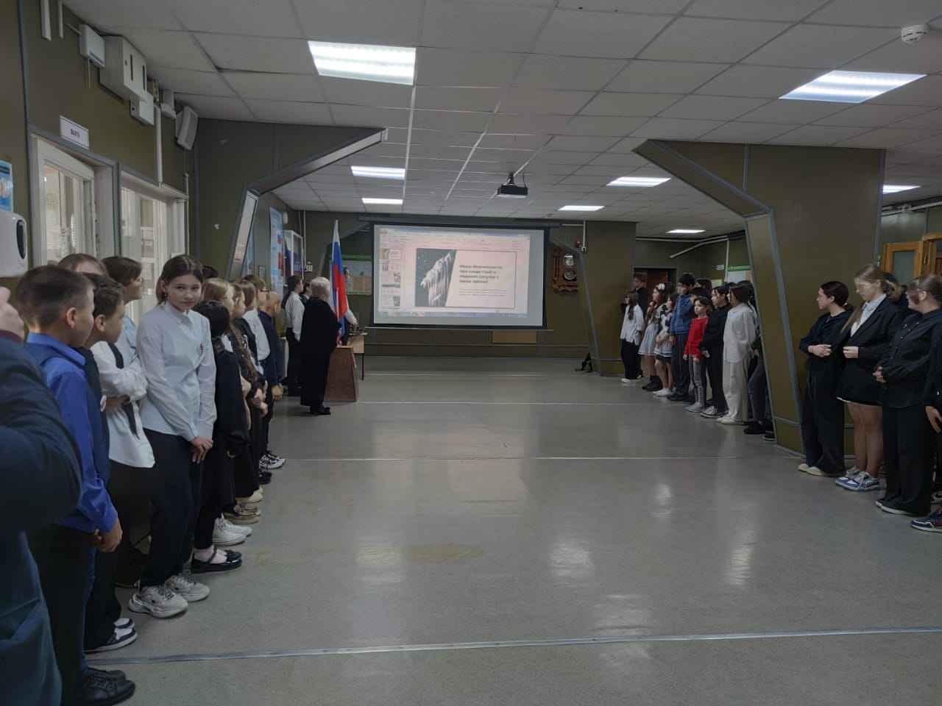

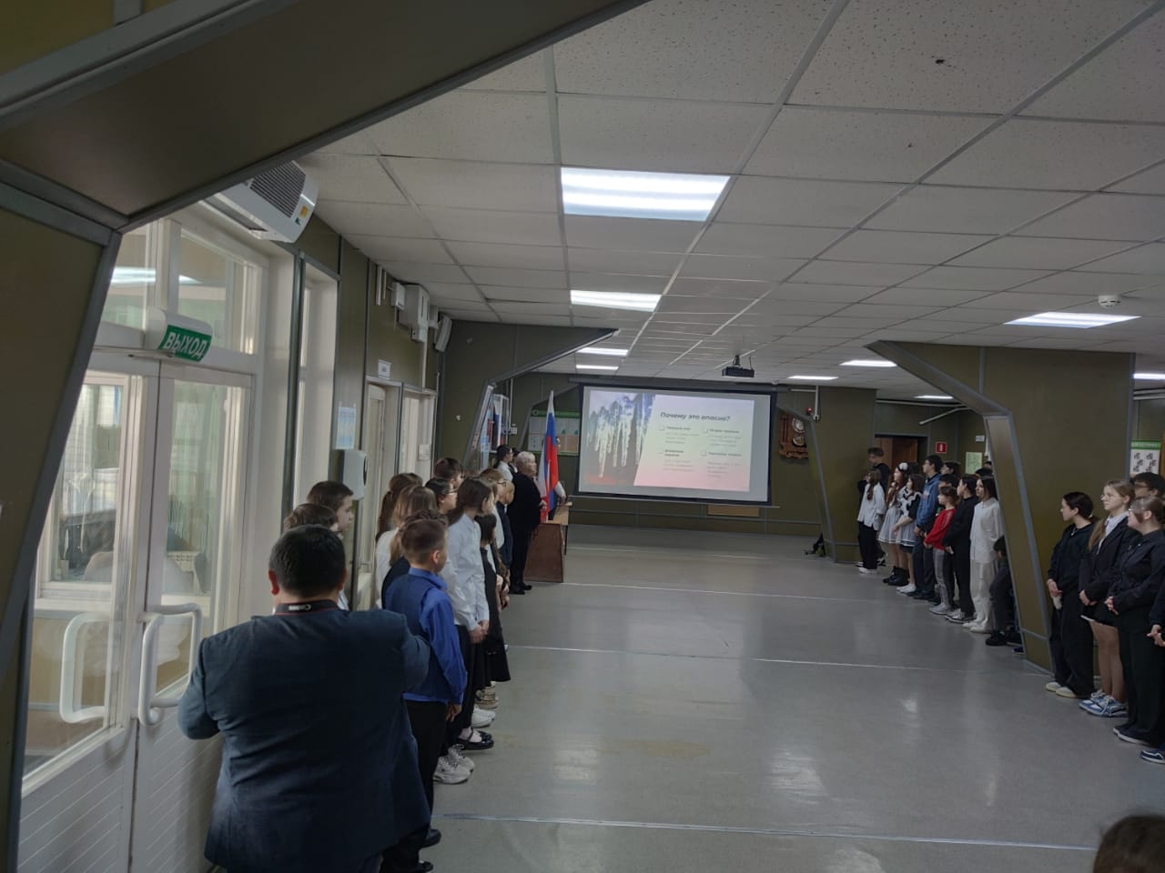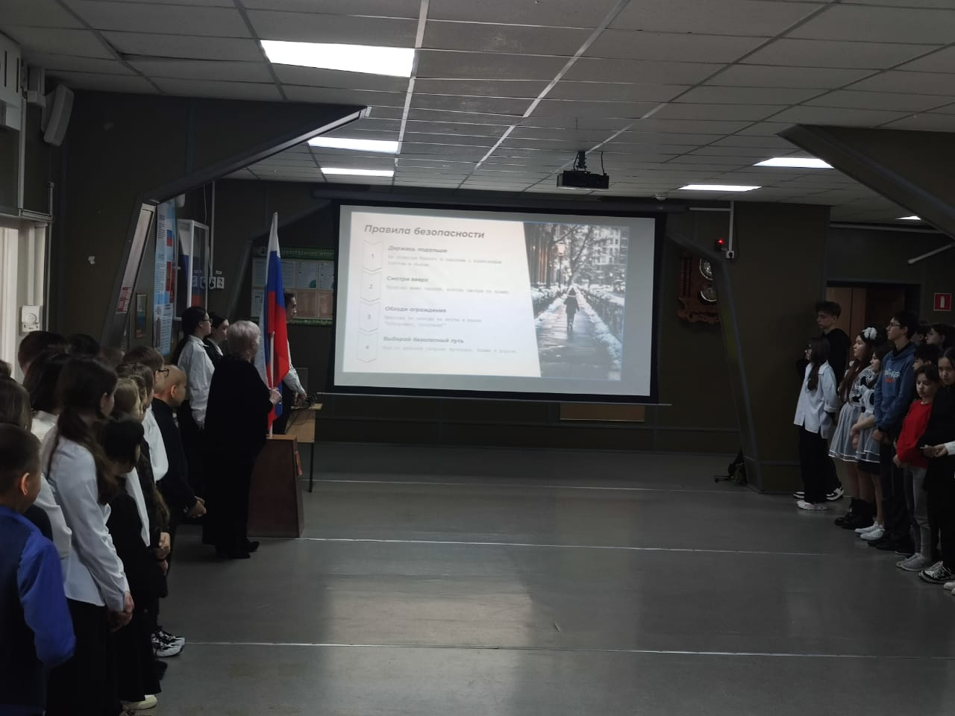

Заместитель директора по воспитательной работе Л.В. Слипец